’s-Hertogenbosch
Vughterstraat 257

Kadastraal : ’s Hertogenbosch, G-4587  Monumentnr. : SOM0707  Huidige functie : woonhuis | Bouwjaar : XIXb/c, pui 1947, oude kern Architect :  Oorspr.functie : woon-werkhuis

Verbouwingen : 1947, 1985
Archief : Gemeente ’s-Hertogenbosch, afdeling BAM
Datum document: 24-05-2007

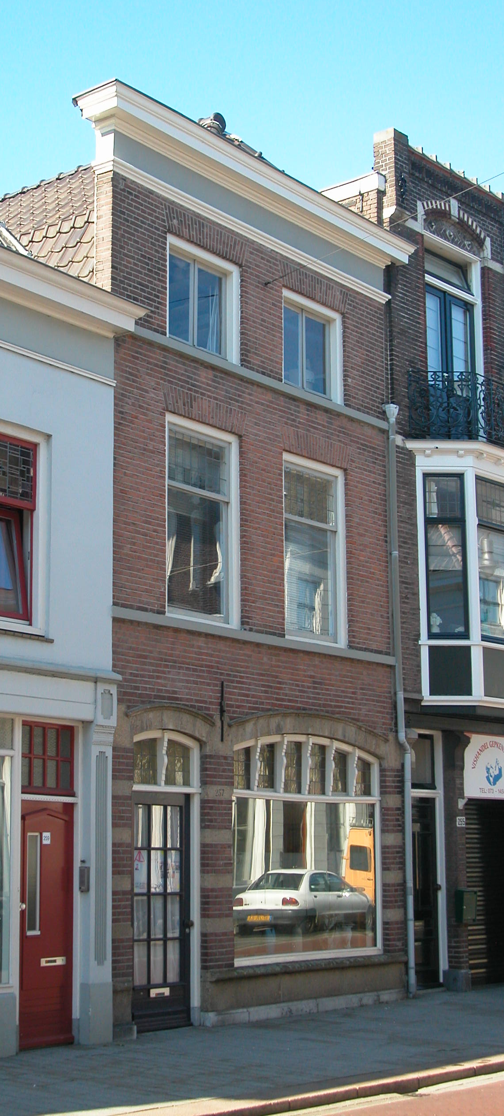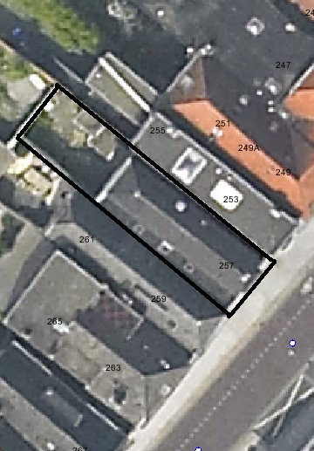
globale aanduiding van het perceel

Context

(Bouw)historie:
Het pand Vughterstraat 257 is grotendeels het resultaat van een verbouwing van een ouder pand in het tweede of derde kwart van de 19de eeuw. In deze periode was het gebouw in gebruik als winkel-woonpand. Mogelijk zijn er intern nog elementen van de oudere kern bewaard gebleven, zoals het metselwerk van de zijmuren. In 1947 heeft er een verbouwing plaatsgevonden, waarbij ook de voorgevel is aangepakt. De pui werd vervangen door een nieuwe met een tufstenen detaillering (plint, speklagen). Bekend is dat van circa 1900 tot midden jaren veertig van de 20ste eeuw er in het pand een slagerij gevestigd was.

Ligging:
Het pand ligt op een perceel aan de noordelijke zijde van de Vughterstraat (oorspronkelijk Vughterdijk) op de voor Den Bosch zo kenmerkende smalle strookverkaveling tussen straat en achterliggende Westwal aan de Dommel, buiten de tweede stadsmuur uit de 14de eeuw. Oorspronkelijk heeft het perceel doorgelopen tot aan de Westwal. Het geheel is onderdeel van een gevelwand met voornamelijk 19de-eeuwse gevels. Veel van deze panden aan de Vughterstraat hebben een oudere, soms zelfs middeleeuwse, kern. Door de eeuwen heen is de Vughterstraat, die in opzet een stadsuitbreiding uit de 14deeeuw is en vanuit het zuiden van ’s-Hertogenbosch naar de Markt loopt, een belangrijke uitvalsweg geweest met grote economische activiteiten. Hierdoor is de hoofdbebouwing aan deze straat door de tijd heen sterk gewijzigd en vernieuwd. Ondanks de in de jaren veertig van de 20ste eeuw gewijzigde voorgevel past het pand toch goed in de straatwand van de Vughterstraat.

Beschrijving

Algemeen (hoofdvorm, kap):
Het pand heeft een rechthoekige plattegrond en bestaat uit een begane grond, verdieping en zolder onder een mansardekap. De nok van het dak ligt haaks op de voorgevel en het geheel is gedekt met gesmoorde Oud Hollandse pannen. Rechts tegen de achtergevel (noord-west) is een smal éénlaags aanbouwtje geplaatst.

Voorgevel:
De voorgevel is opgetrokken in schoon metselwerk (staand verband met knipvoeg) en is in de pui voorzien van een tufstenen plint en speklagen en hardstenen kordonlijsten op de verdiepingen.

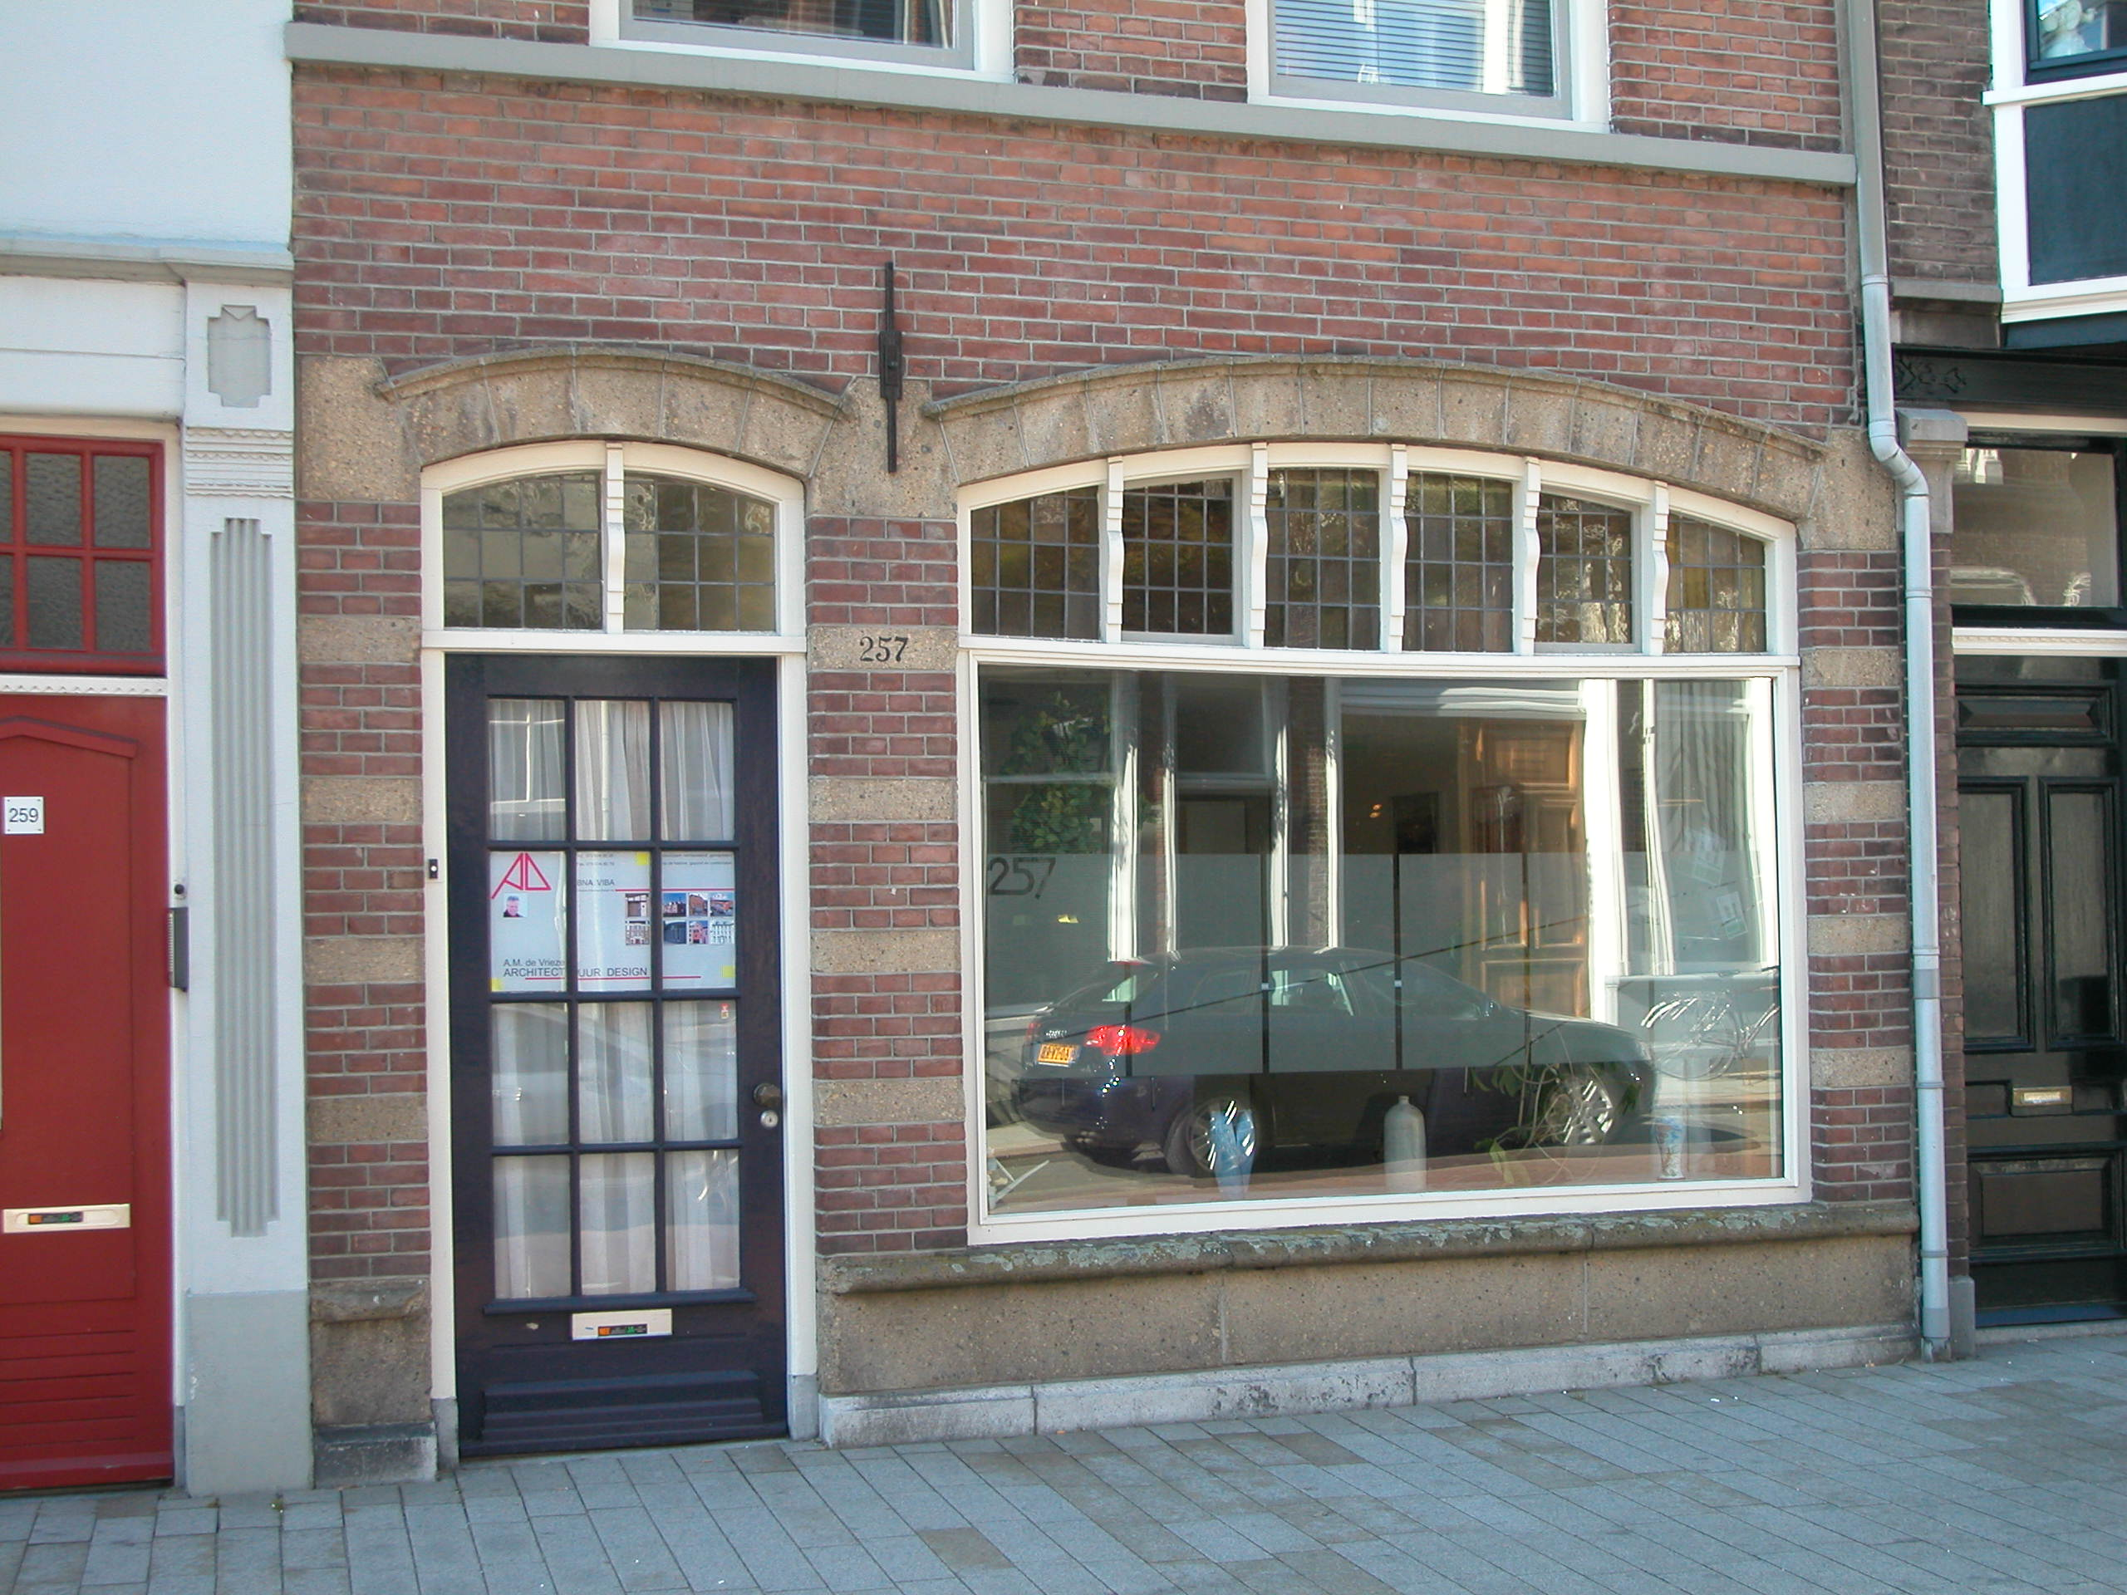

Links in de begane grond de getoogde toegang tot het pand met deur, getoogd gedeeld bovenlicht met glas-in-lood en een ontlastingsboor in tufsteen. Het brede getoogde venster rechts van deze ingang heeft dezelfde detaillering. De verdieping heeft twee vensters met schuifraam en bovenlicht met glas-in-lood in kozijnen met een kwarthol profiel en toognagels. De vensters ter plaatse van de zolderverdieping hebben dubbele draairamen. Ook deze kozijnen hebben een kwarthol profiel en toognagels. Boven alle vensters op de verdieping zit een strek.
De gevel wordt afgesloten door een hoofdgestel met architraaf, fries en kroonlijst.

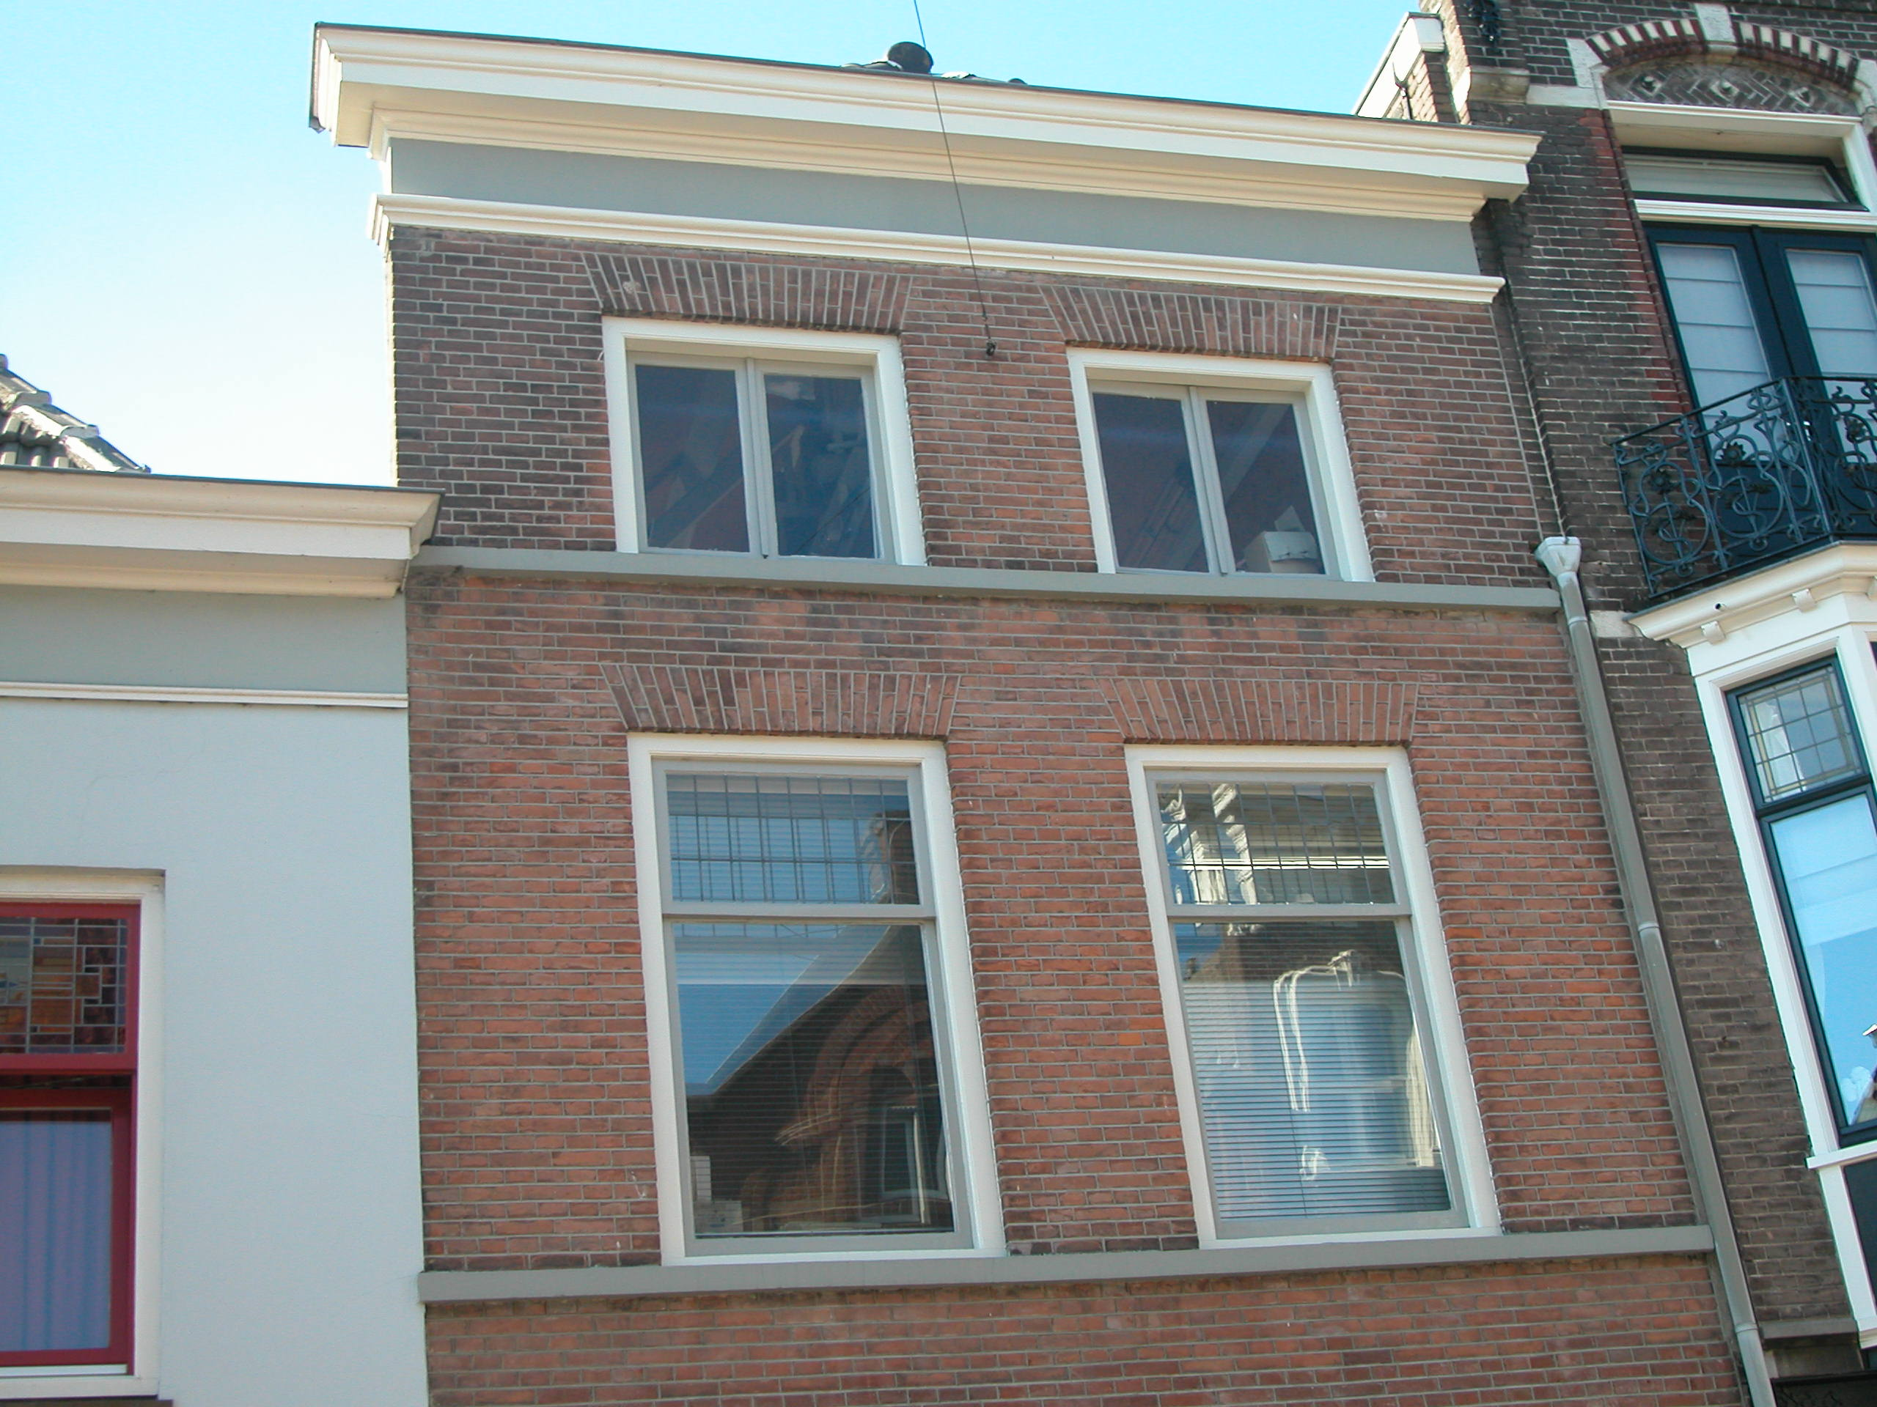

Zijgevels:
Het pand wordt aan beide zijden begrensd door bebouwing.

Achtergevel:
De achtergevel is niet zichtbaar vanuit de openbare ruimte.

Ruimtelijke indeling:
Naar aanleiding van de tekeningen uit 1985 kan over de ruimtelijke indeling van het pand het volgende gezegd worden: Links in de gevel is de ingang van het pand met hierachter een gang en de trap naar de verdieping. Achter de trap loopt de gang door tot de achtergevel. Rechts van deze gang zijn woonvertrekken gesitueerd (voorheen was het voorste gedeelte in gebruik als winkelruimte). Op de verdieping en zolder zijn woonvertrekken. Tegen de voor- en achtergevel een kamer. Hier tussenin zijn het trappenhuis en sanitair geplaatst. Deze bordestrap is tijdens de verbouwing in 1947 nieuw geplaatst en op de begane grond verplaatst naar de hal tegen de linker zijmuur.

Constructies:
Over de constructie van het pand is geen documentatie voorhanden. Dit geldt ook voor de zijmuren. Waarschijnlijk heeft het pand gemeenschappelijke zijmuren met de buurpanden.

Interieurelementen
Over eventuele waardevolle interieurelementen is geen documentatie voorhanden.

Erf, bijgebouwen, diversen:
Niet van toepassing.
Motivering voor plaatsing op de gemeentelijke monumentenlijst

1. Architectonische en stedenbouwkundige waarden
Het pand Vughterstraat 257 heeft stedenbouwkundige waarde vanwege de samenhang met de historische gebouwde omgeving. Beide gevelwanden van de Vughterstraat vormen vrijwel in hun geheel een historisch ensemble. Daarnaast ook vanwege de voor Den Bosch kenmerkende smalle strookverkaveling tussen straat en achterliggende Westwal aan de Dommel. De fraai vormgegeven winkelpui in Wederopbouw architectuur vertegenwoordigt een architectonische waarde.

2. Bouw- en/of kunsthistorische waarden
Mogelijk zijn er in het pand Vughterstraat 257 nog elementen van de oudere kern behouden. Daarom is er sprake van een bouwhistorische waarde. Daarnaast vertegenwoordigt de fraai vormgegeven pui uit 1947 een kunsthistorische waarde.

3. Cultuurhistorische waarden
Het gebouw heeft cultuurhistorische waarde als goed en typisch voorbeeld van een naoorlogse verbouwing van een 19de-eeuws pand.

Het object Vughterstraat 257, bestaande uit een goed bewaard gebleven 19de-eeuws pand (mogelijk nog met oudere kern) met een fraaie Wederopbouw pui (1947), is op basis van bovenstaande criteria beschermenswaardig als gemeentelijk monument in de gemeente ‘s-Hertogenbosch

